

МИНИСТЕРСТВО НА ЗДРАВЕОПАЗВАНЕТО
РЕГИОНАЛНА ЗДРАВНА ИНСПЕКЦИЯ-ДОБРИЧ

гр. Добрич-9300, ул. Св. св. Кирил и Методий № 57, тел.: 600 614, факс: 600 692
e-mail: rzi-dobrich@mh.government.bg, rzi-dobrich@bergon.net

С писмо, получено по електронната поща с Рег. № 37-00-157/07.10.2014г. Министерство на здравеопазването ни информира за получени нотификации от Европейската система за бърз обмен на информация за опасни стоки, пуснати на пазара (RAPEX) за следните стоки:

1. нотификация № А12/1329/14 – Гривна Blumenarmband (гривна с цветя), марка – неизвестна, нотифицираща страна – Германия, страна на произход – Тайван, производител – неизвестен, износител - Poyang Holdings. LTD, 8F-2，NO. 128 CHUNG-TE ROAD, SEC. II, Taichung 406, Тайван. Баркод: 4026649055481. Всяка опаковка съдържа 2 „Гривни с цветя” от черен, червен и жълт текстил под формата на цветя, нанизани на бял еластичен шнур. Естество на риска: химичен, тъй като черният текстилен материал на гривните съдържа амин 4-аминоазобензен в количество от 101 мг/кг. Съгласно Член 67(1) от Регламент (EО) № 1907/2006 в съответствие с Анекс XVII № 43, азобоите, които чрез възстановително разцепване на една или повече азо групи, могат да освободят един или повече от ароматните амини, изброени в допълнение 8 (конкретно в този случай 4-аминоазобензен) в доловими концентрации, т.е. над 30мг/кг в крайните артикули или в съответно боядисаните части, не трябва де се използват при текстилни или кожени продукти, които могат да попаднат в директен или продължителен контакт с човешката кожа или устната кухина.
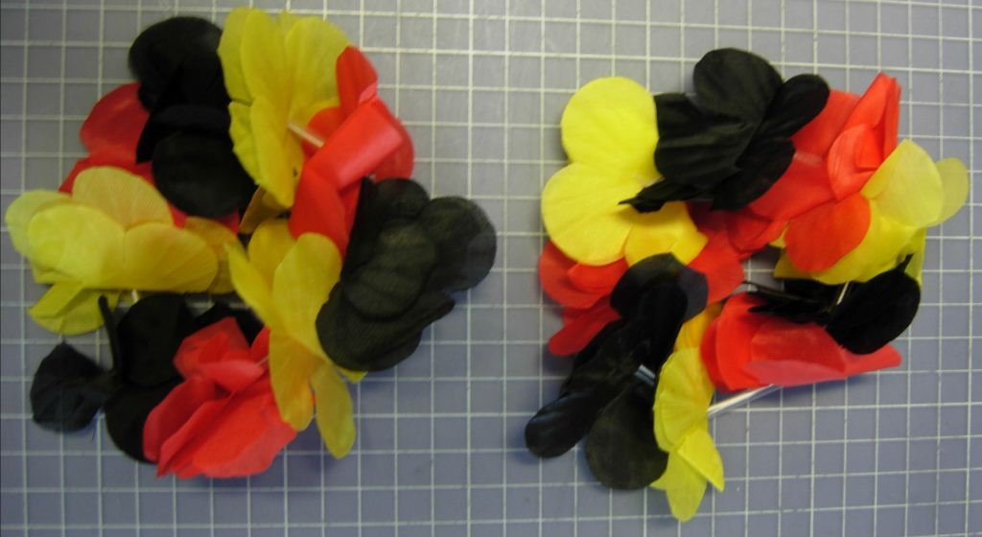

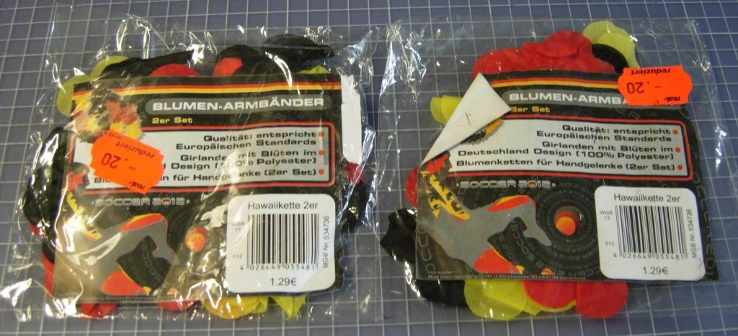

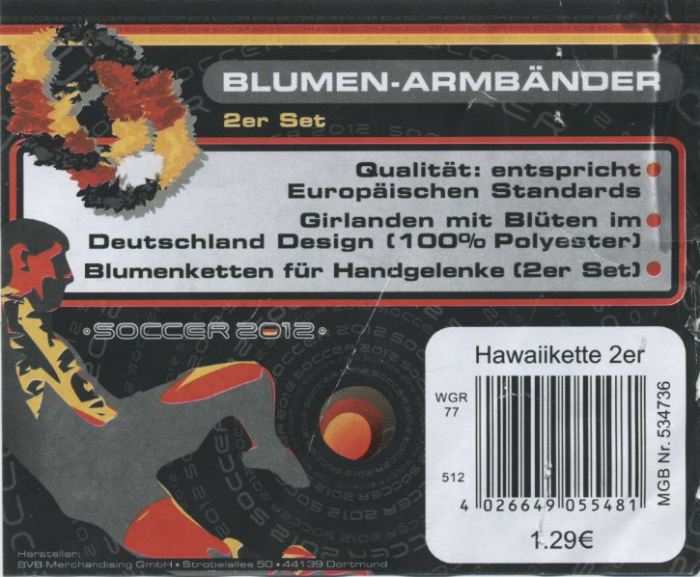

2. нотификация № А12/1349/14 – Течност за електронни цигари Dekang Vapor Flavor, марка – Dekang, нотифицираща страна – Литва, страна на произход – Китайска Народна Република, производител - Changning Dekang Biotechnology Co., Ltd., Entrepreneurial Industry Park, Shajing 3rd Street, Baoan Dist,Shenzhen, Китайската Народна Република. Вид на модела Грозде 11 mg. Партиден номер: DKT0031703001VA; бар код: 6957046620010. Кафяво пластмасово шише в картонена кутия. Има надпис върху шишето: Dekang, Vapor Flavor, партида. No. DKT0031703001VA, 26/11/2015, 11 mg Грозде, Xn, N, съдържа: билков екстракт, пропилен гликол, глицерол, адреса на производителя. Шишето е с капаче, децата не могат да го отворят, има осезаемо предупреждение. Естество на риска: химичен. Установено е, че съдържа 1.11% от масата никотин (CAS no. 54-11-5 EC No. 200-193-3), класифициран като Категория 1, предизвикващ остра токсичност при контакт с кожата.

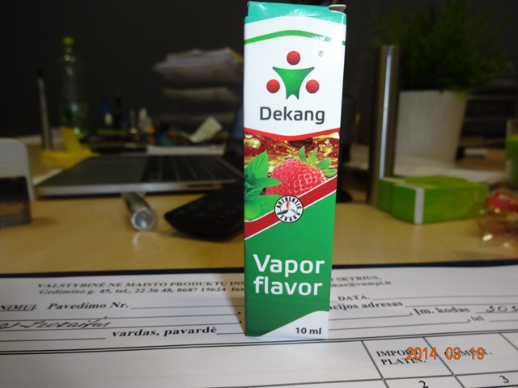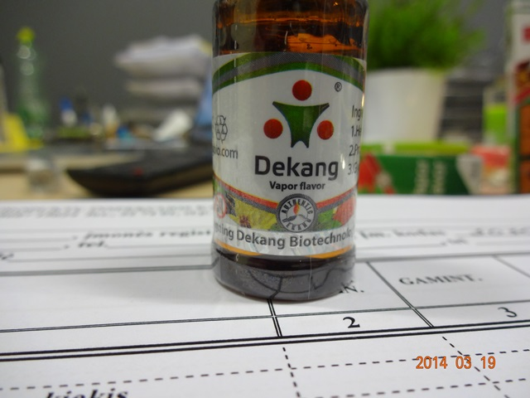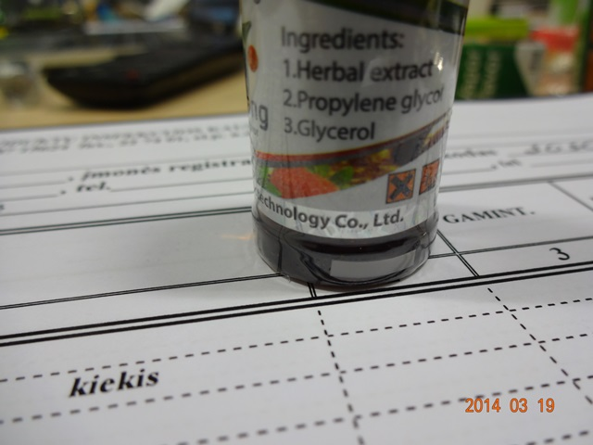

3. нотификация № А12/1355/14 - Колие, марка – неизвестна, нотифицираща страна – Холандия, страна на произход – Китайска Народна Република, производител - Shanghai Queenshow Int`L Co. Ltd., Rm 5B 1359# Dongfang Road, Shanghai, Китайската Народна Република. Имитация на бижу, колие с висулка от камъче и с черен пластмасов етикет с EAN код 8718827013524. Естество на риска: химичен. Металните части на висулката на колието съдържат 0,6% m/m олово. Това представлява сериозен риск от отравяне при поглъщането им (дъвкане, смучене или поглъщане на бижуто). Продуктът не съответства на изискванията на Регламент (EО) № 1907/2006.

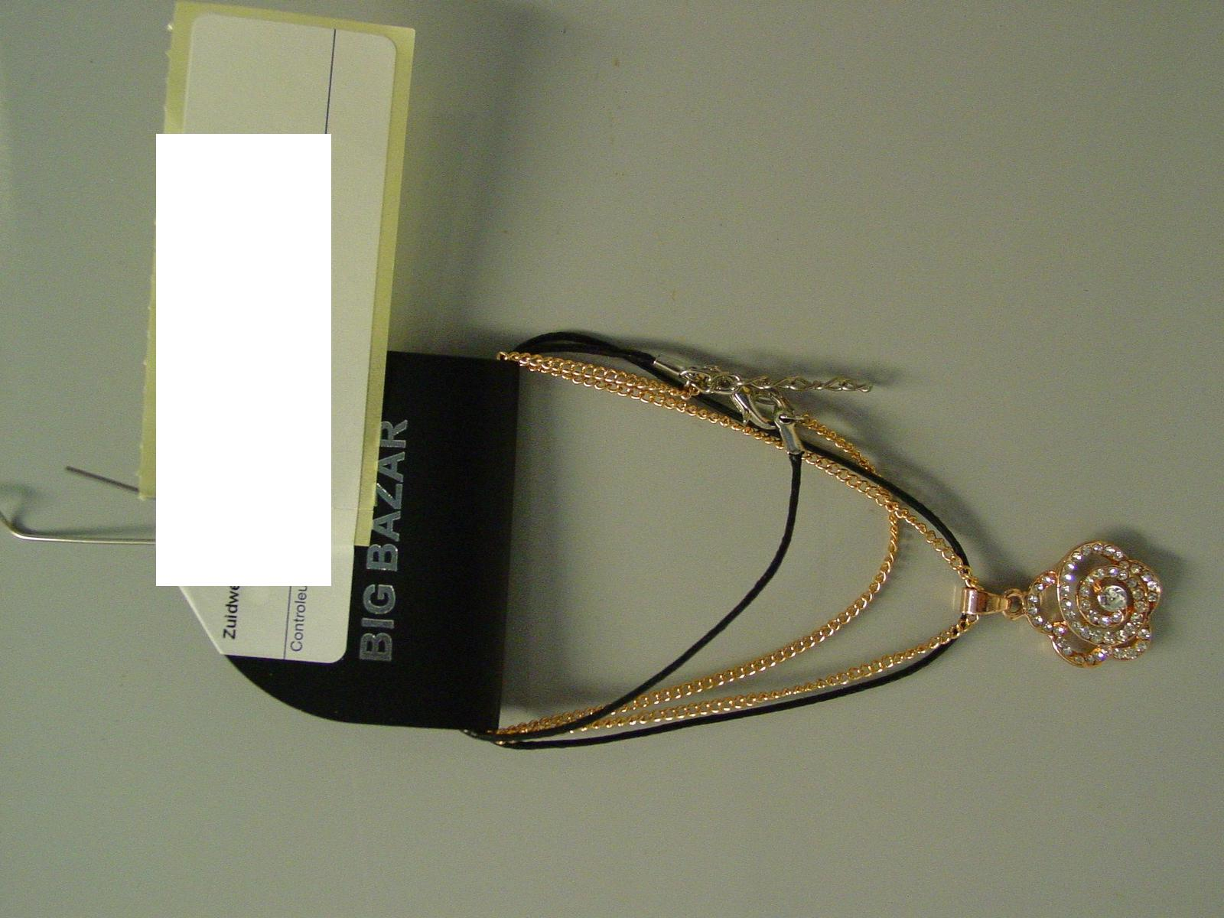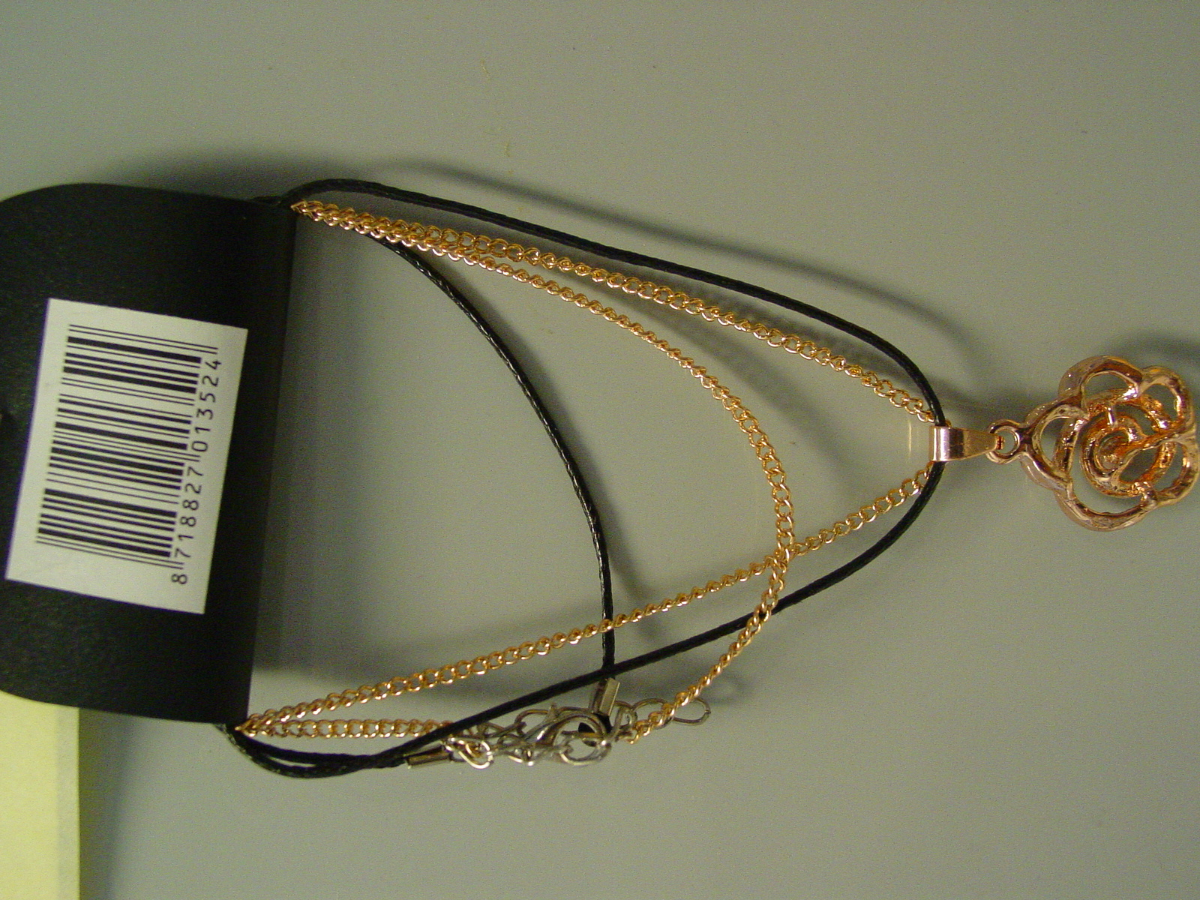

4. нотификация № А12/1374/14 – Лепило Colle Forte, марка - La Fourmie, нотифицираща страна – Франция, страна на произход - Китайска Народна Република, производител – неизвестен, износител - Ningbo Royal Union Co.,Ltd., 8F,No.1,Building Hi-tech science and technology square, No.1498, Jiangnan Road, Ningbo 315040, Китайска Народна Република. Артикул No 34015, бар код 3700538500290. Цианокрилно силно лепило в блистерна опаковка – 6 тубички от 3 грама гел във всяка опаковка. Естество на риска: химичен. Наличие на хлороформ в концентрация от 38.4 % (m/m), над границата от 0.1 %, съгласно в точка 32 от Приложение XVII на Регламент No 1907/2006 (REACH).

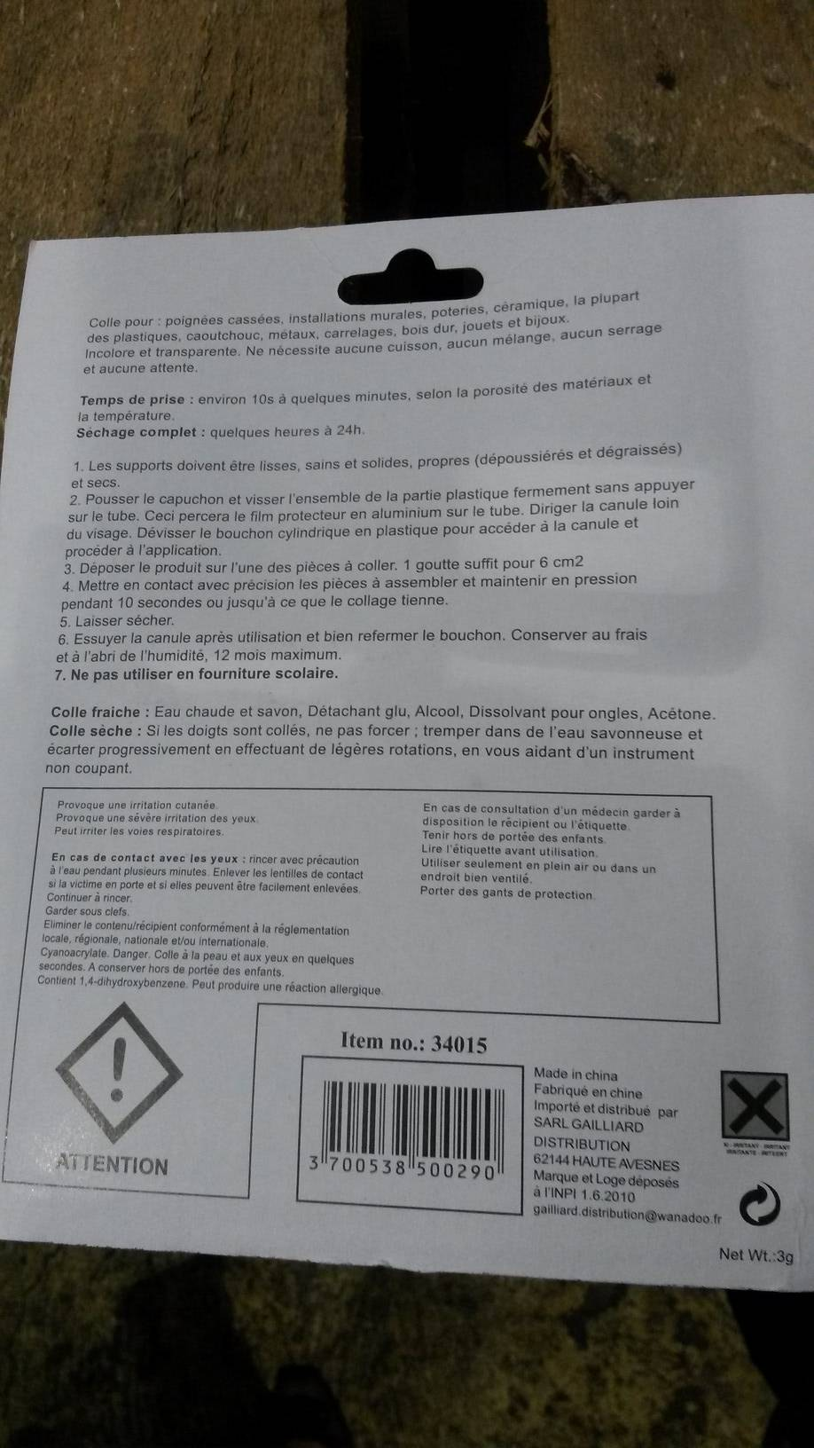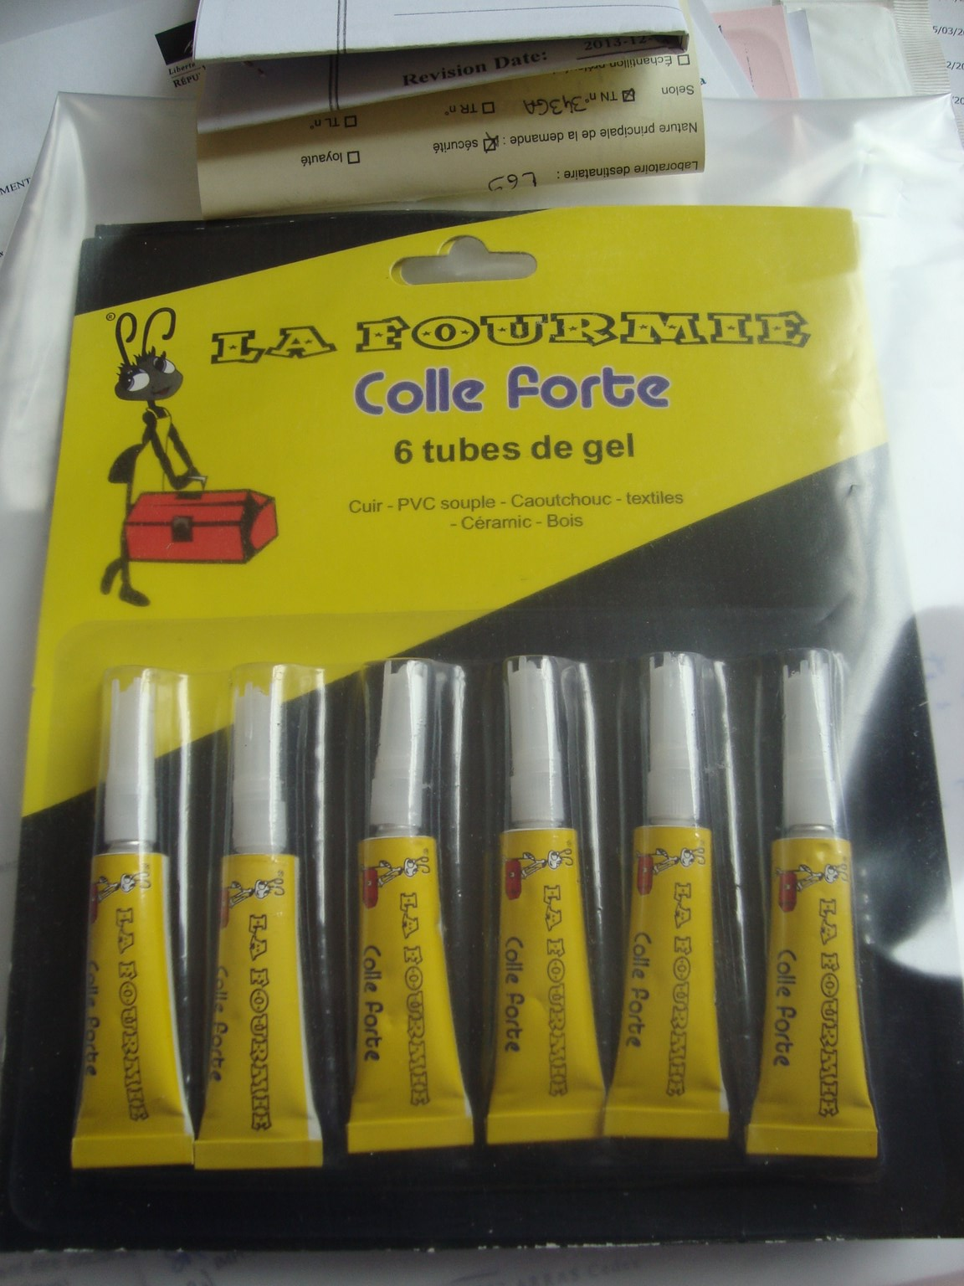
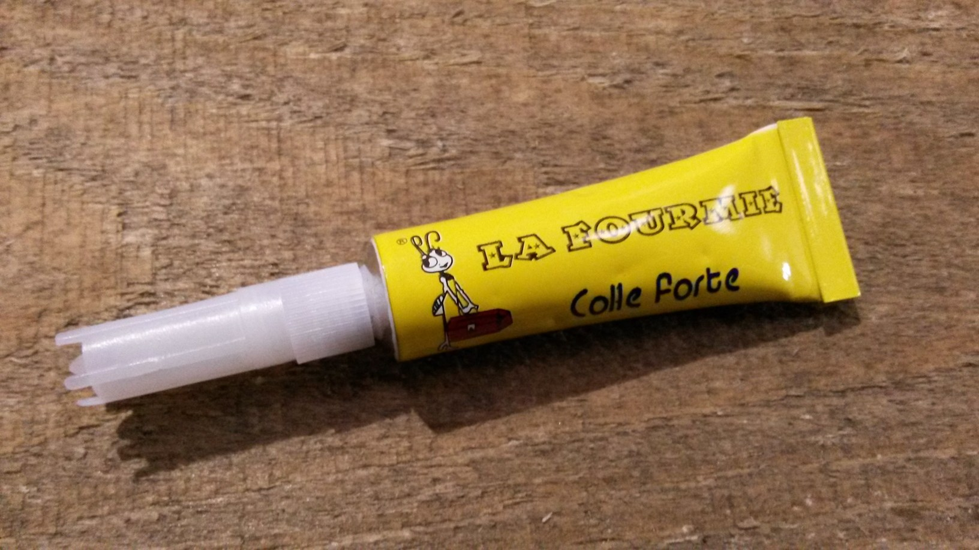

5. нотификация № А12/1411/14 - Обеци, марка – неизвестна, нотифицираща страна – Германия, страна на произход - Китайска Народна Република, производител – неизвестен, износител - EE Industrial and Trading Co. Ltd., Китайска Народна Република. Регистрационен номер: 4247500;Партида № 72732014;Бар код: 42475006211000200100. Висящи обеци с безцветни изкуствени камъчета, поставени върху черен картон. На гърба на продукта има и черна пластмаса със сребристи и бели надписи, със стикер с надписи в черен цвят и найлоново пакетче. Естество на риска: химичен. Установено е съдържание на никел при изследваните мостри в стойности от 4.09 µg/cm, 1.80 µg/cm и 1.90 µg/cm, което надвишава допустимата граница 0.35 µg никел/cm., съгласно т.27 от Приложение XVІІ на Регламент No 1907/2006 (REACH).

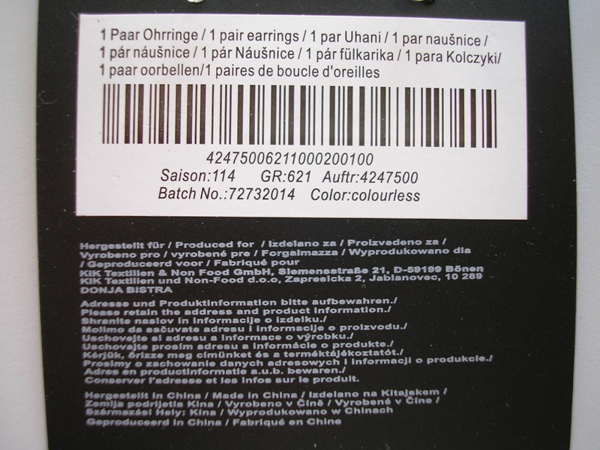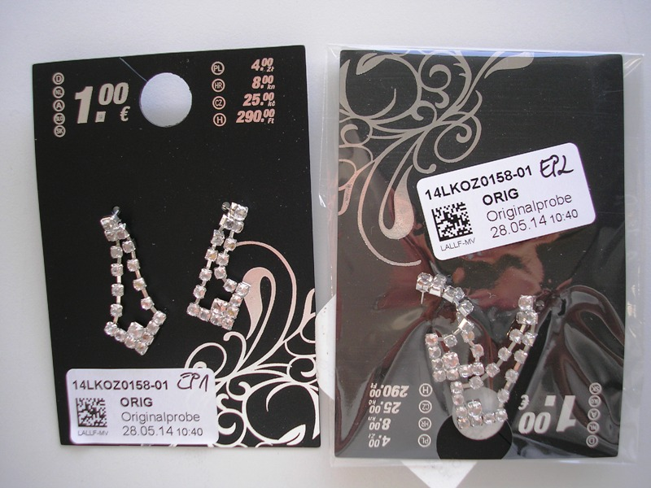

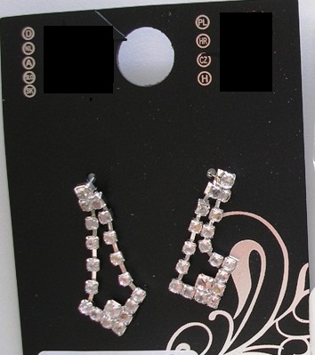

6. нотификация № А12/1418/14 – Обеци Ibiza, марка Bazar Byoux, нотифицираща страна – Холандия, страна на произход – Китайска Народна Република, производител - Fei fei Jewelry, No.1 Building 1, Xiawang Three District Yiwu Zhejiang, Китайската Народна Република. Имитация на бижу; обеци с черен пластмасов етикет с надпис “Bazar Byoux” и бар код върху него 8 712715 996364. Естество на риска: химичен. Установено е съдържание на кадмий в количество от 19,9% m/m в металните части на бижуто, което надвишава допустимата граница от 0,01% от масата на метала в метални съставни елементи на бижутата, съгласно т.23, условие 10 от Приложение XVІІ на Регламент No 1907/2006 (REACH).

. 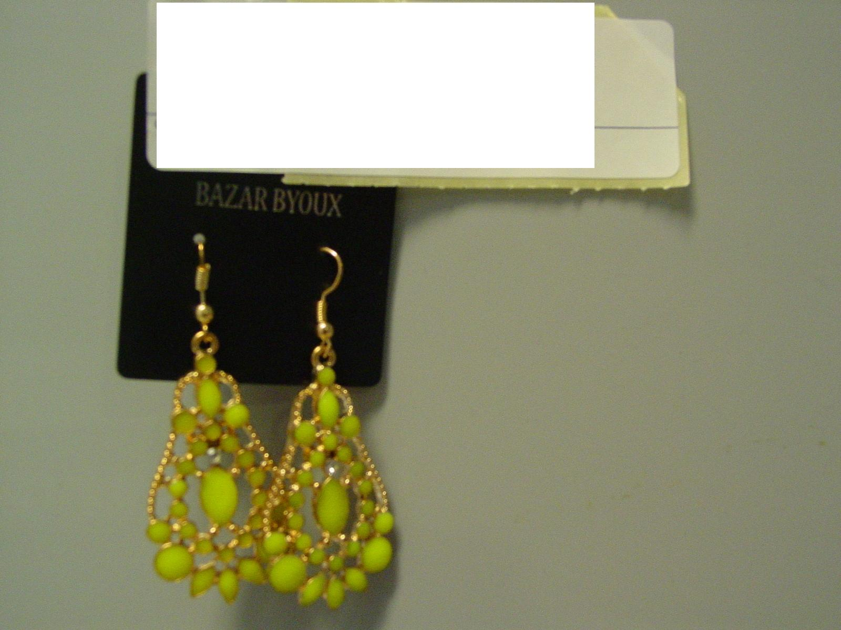

7. нотификация № INFO/0116/14 – Мъжки обувки scarpa, марка – YIMAIDA, нотифицираща страна – Италия, страна на произход - Китайска Народна Република, производител – неизвестен, износител – неизвестен, дистрибутор - Società KAI TAI Cai Lifeng, via San Francesco d’Assisi 8, Modugno (Bari), Италия. Черни мъжки обувки. Естество на риска: химичен. Установено е, наличие на диметилфумарат (0.4 mg/kg), надвишаващо допустимото ниво от (0.1 mg/kg), съгласно разрешените от точка 61 на Приложение XVII към Регламент (EC) No 1907/2006,
вследствие на което крие риск от дерматит.

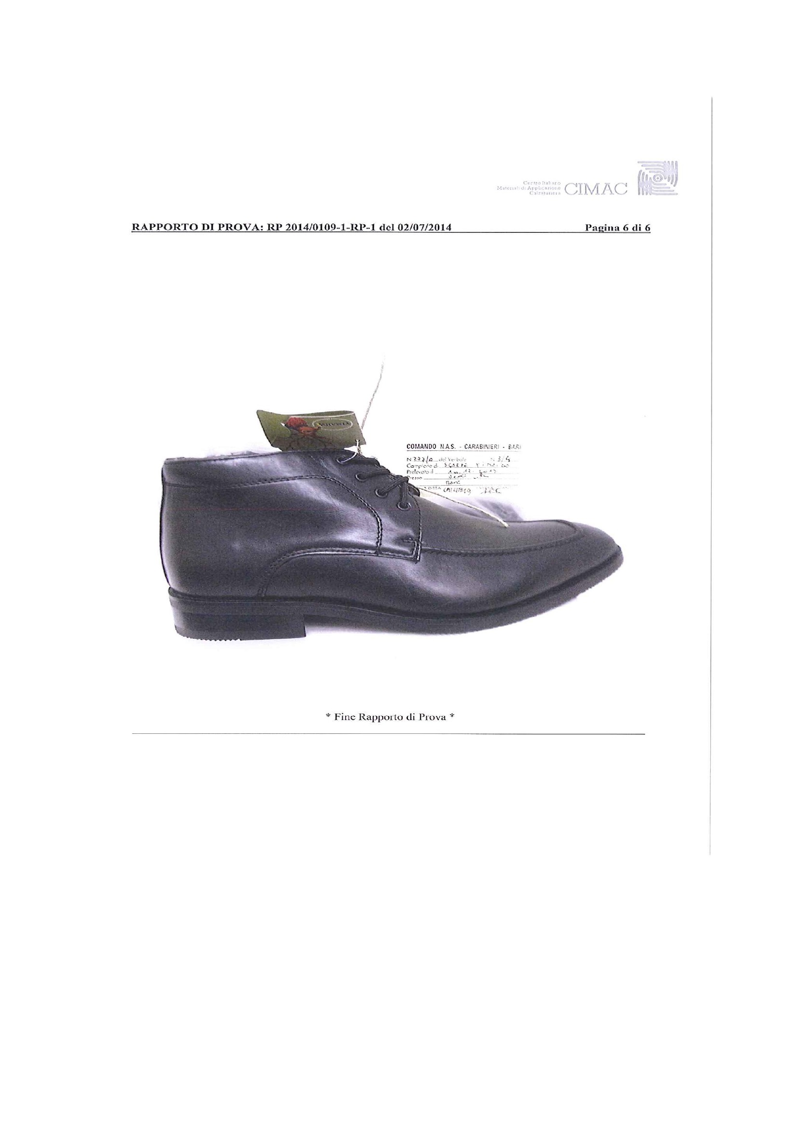

8. нотификация № INFO/0117/14 - Мъжки обувки, марка - Carlo Pazolini, нотифицираща страна – Италия, страна на произход - Китайска Народна Република, производител – неизвестен, вносител – неизвестен, дистрибутор - Società Pazolini, via S. Zavatti1, Civitanova Marche, Италия. Черни мъжки обувки тип мокасини, артикул IS –X0862- IR2-черен. Естество на риска: химичен. Установено е наличие на диметилфумарат в количество от 0.2 mg/kg, надвишаващо допустимите стойности от 0.1 mg/kg, съгласно точка 61 на Приложение XVII към Регламент (EC) No 1907/2006, вследствие на което крие риск от дерматит.

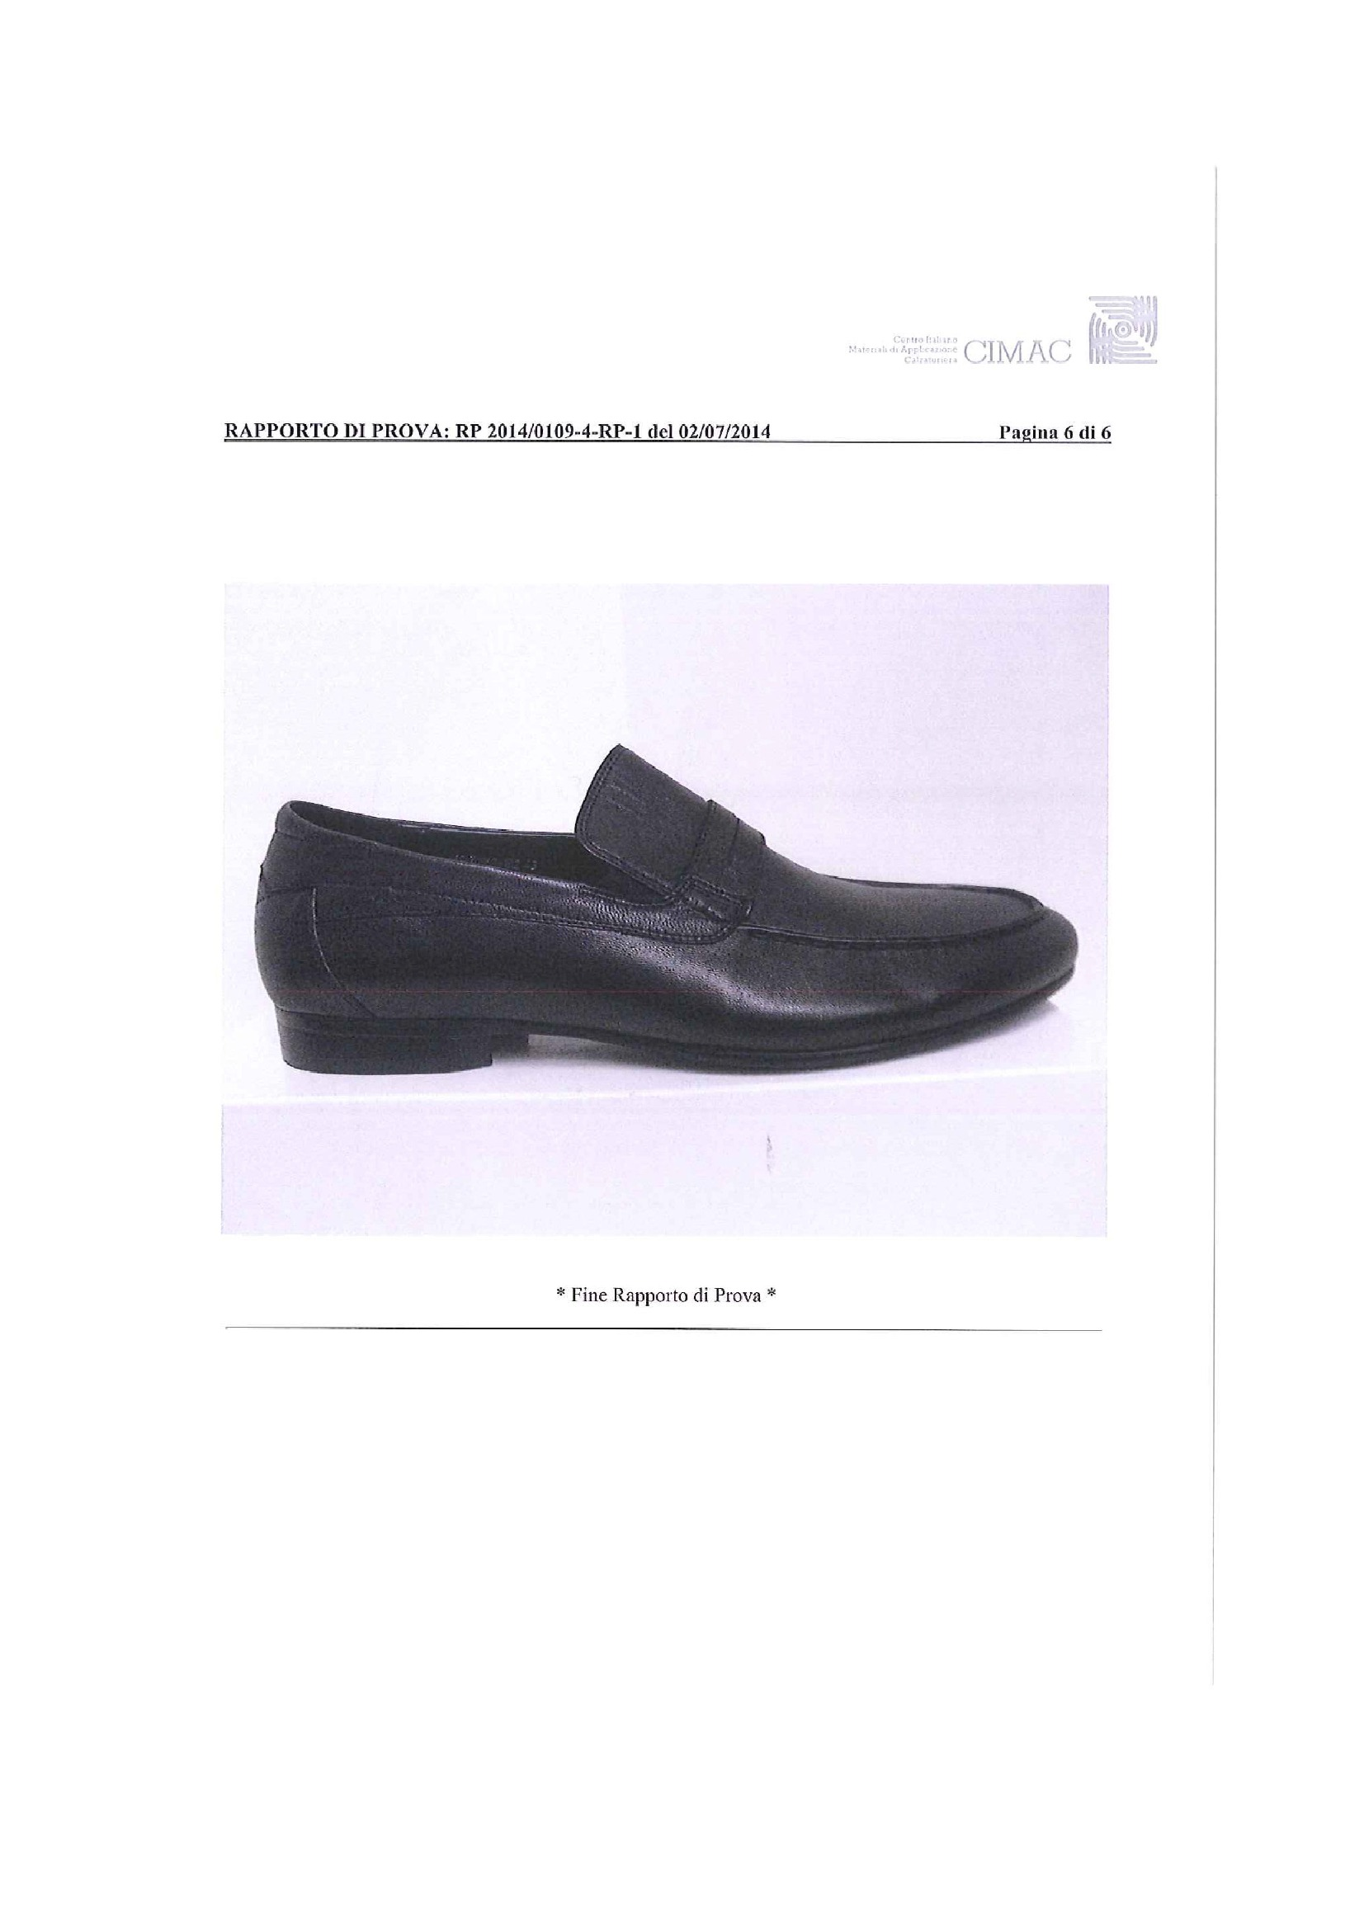

Д-Р СВЕТЛА АНГЕЛОВА

Директор на Регионална здравна инспекция-Добрич

Съгласували:
Д-р Н. Минчева
Зам. Директор РЗИ - Добрич
Д-р Гр. Илиева
Главен секретар РЗИ- Добрич
Д-р Ю. Чалъкова
Директор Дирекция ОЗ
Д-р Т.Панчева
Н-к отдел ДЗК
Изготвил:
Д. Велева
09.10.2014 г.

